Детям об искусстве

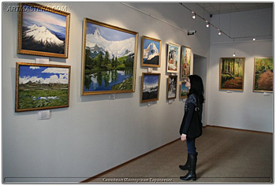

В руках родителей находится уникальная возможность открыть мир прекрасного для своего малыша.
Даже совсем маленького человека можно и нужно научить "разбираться в искусстве".
Есть много способов это сделать.
1. Рассматривать картины художников в печатных изданиях, ходить в картинные галереи. Рассказывать истории из жизни художников. И даже играть в художников - например, Шишкина (который рисует лес), Айвазовского (рисуя морские темы) и т.д.
2. Можно рассказать ребёнку, что есть разные виды картин. И сделать подборку по темам (портреты, натюрморты, пейзаж, батальные сцены, анималистический жанр и т.д.)
Объясните отличие портрета от автопортрета, расскажите, что бывают разные пейзажи (морской, городской, летний, сельский ит.д.). Сделайте подборки картин. Уже к трем годам ребёнок вполне способен отделять один вид картин от других по жанрам. Совсем несложно объяснить ребенку, такие понятия как «иконы», «интерьер», «карикатура» или «фэнтэзи».
Объясните, что художники, которые любят рисовать море, называются маринистами. А те, кто любит рисовать сражения - баталистами. Если человек любит рисовать животных - анималист, а если пейзажи - пейзажист и т.д.
3. Запаситесь тематическими открытками или заведите альбом, в который сможете поместить свои любимые картины или вырезки картин из журналов.
4. Рассматривайте книги.
Сегодня много существует разных изданий по живописи, с изображениями картин.
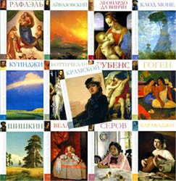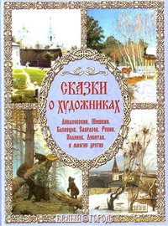

Серия «Великие художники» Серия «Сказки о художниках»
издательства «Комсомольская правда» Издательство «Белый город»
Одна книга – один художник.
Сказочные истории из жизни
художников.
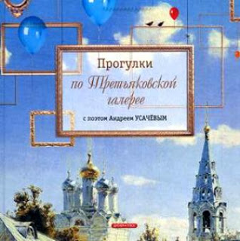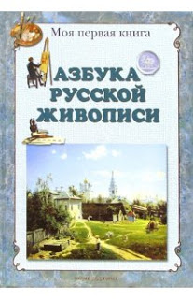

"Прогулки по Третьяковской галерее «Азбука русской живописи»
с поэтом Андреем Усачевым" Издательство «Белый город»
Издательство "Дрофа плюс". В ней в алфавитном порядке
Эта книга была выпущена к юбилею очень кратко рассказываются
Третьяковской картинной галереи. Какие-то интересные моменты
Стихи по темам картин. Очень из жизни художников.
хорошо подобраны картины, их
интересно разглядывать ребёнку.
Стихотворения очень хорошо дополняют картины.

Есть замечательные стихи о жанрах живописи
Если видишь на картине Если видишь, что с картины
Нарисована река Смотрит кто-нибудь на нас, -
Или ель и белый иней, Или принц в плаще старинном,
Или сад и облака, Или в робе верхолаз,
Или снежная равнина, Летчик или балерина,
Или поле и шалаш, - Или Колька, твой сосед, -
Обязательно картина Обязательно картина
Называется ПЕЙЗАЖ. Называется ПОРТРЕТ.
Если видишь на картине
Чашку кофе на столе,
Или морс в большом графине,
Или розу в хрустале,
Или бронзовую вазу,
Или грушу или торт,
Или все предметы сразу, -
Знай, что это НАТЮРМОРТ.

Это интересно!
Живопись – искусство света.
Живопись – вид изобразительного искусства. Это название означает писать жизнь, писать живо, то есть полно и убедительно передавать действительность.
К живописи относятся произведения искусства, выполненные красками, нанесенными на какую-нибудь твердую поверхность. Писать красками можно на бумаге, холсте, ткани, дереве, на свежей штукатурке. Если художник наносит свое произведение на стену какого-либо сооружения, то такая живопись называется монументальной. Если картина написана на холсте, бумаге, деревянной основе, а рисовал ее художник, укрепив на мольберте, то такая живопись называется станковой (от слова «станок» - мольберт).
Натюрморт (фр. – неживая природа) – изображение неодушевленных предметов (утварь, продукты, букеты цветов).
Портрет (фр. – «изображение») – жанр, посвященный изображению конкретного человека или группы людей.
Пейзаж (фр. – страна, местность) – тип картины, изображающий природу или какую-нибудь местность (лес, поле, горы, роща, города и др.).

